TP3 — Accès aux Soins de Santé & Chocs Sanitaires
  - Nigeria GHS Panel — Wave 4 (2018)
Ahmed Firhoun OUMAROU SOULEYE & Gérald Guerngué ADDJITA
24 mars 2026
Table of Contents

1 Introduction
Ce rapport présente les résultats du TP3 portant sur l’accès aux soins de santé et les chocs sanitaires au Nigeria, à partir des données du GHS Panel Wave 4 (2018) (General Household Survey, World Bank LSMS-ISA).
Les analyses portent sur :
- La morbidité déclarée (maladies et blessures sur les 4 dernières semaines)
- Les types d’affections les plus fréquentes
- Le recours aux soins par type de prestataire
- La distribution des dépenses de santé
- Le lien entre richesse du ménage et recours aux soins
- La comparaison des dépenses selon le milieu de résidence
Bases de données utilisées :
Base | Description | Unité
sect4a_harvestw4.dta | Module santé (variables s4aq*) | Individu
sect1_harvestw4.dta | Démographie (sexe, âge) | Individu
totcons_final.dta | Poids d’enquête & consommation | Ménage

2 Tâche 13 — Structure des bases & Taux de morbidité

2.1 Structure des bases
Tableau 1 — Dimensions des bases de données
Base | Observations | Variables
sect4a_harvestw4 | 26,556 | 69
sect1_harvestw4 | 30,337 | 59
totcons_final | 4,976 | 64
Après jointure | 26,556 | 84
L’intégration des différentes bases de données aboutit à un fichier analytique de 26 556 observations et 84 variables à l’échelle individuelle. Cette fusion permet de combiner les informations démographiques, sanitaires et socio-économiques nécessaires à l’analyse du recours aux soins.
L’examen de la complétude des variables clés révèle une très bonne qualité des données pour les variables démographiques et structurelles. Le sexe, l’âge et le milieu de résidence sont renseignés pour l’ensemble des individus, tandis que la variable de pondération d’enquête et le quintile de richesse présentent un taux de validité supérieur à 99,9 %. Ces résultats indiquent que l’échantillon est exploitable pour produire des estimations représentatives de la population étudiée.
En revanche, certaines variables liées aux soins de santé présentent une proportion importante de valeurs manquantes, notamment le type de prestataire et le type de maladie. Cette situation s’explique principalement par la structure conditionnelle du questionnaire : ces variables ne sont renseignées que pour les individus ayant déclaré un épisode de maladie ou de blessure. Les valeurs manquantes doivent donc être interprétées comme des observations non applicables plutôt que comme un problème de qualité des données.
Tableau 2 — Complétude des variables clés après jointure
Variable | N valide | % valide
Sexe valide | 26,556 | 100.0
Âge valide | 26,556 | 100.0
Milieu valide | 26,556 | 100.0
Poids (wt_wave4) | 26,533 | 99.9
Quintile richesse | 26,533 | 99.9

2.2 Valeurs manquantes
Tableau 3 — Valeurs manquantes — Variables clés santé
Variable | N total | N valides | % valides | N manquants | % manquants
Prestataire | 26,556 | 6,450 | 24.3 | 20,106 | 75.7
Type_maladie | 26,556 | 6,450 | 24.3 | 20,106 | 75.7
Depense_totale | 26,556 | 8,348 | 31.4 | 18,208 | 68.6
Malade | 26,556 | 22,171 | 83.5 | 4,385 | 16.5
Quintile_richesse | 26,556 | 26,533 | 99.9 | 23 | 0.1
Consulte | 26,556 | 26,556 | 100.0 | 0 | 0.0
Hospitalise | 26,556 | 26,556 | 100.0 | 0 | 0.0
Sexe_label | 26,556 | 26,556 | 100.0 | 0 | 0.0
Milieu_label | 26,556 | 26,556 | 100.0 | 0 | 0.0
Groupe_age | 26,556 | 26,556 | 100.0 | 0 | 0.0

2.3 Carte des valeurs manquantes
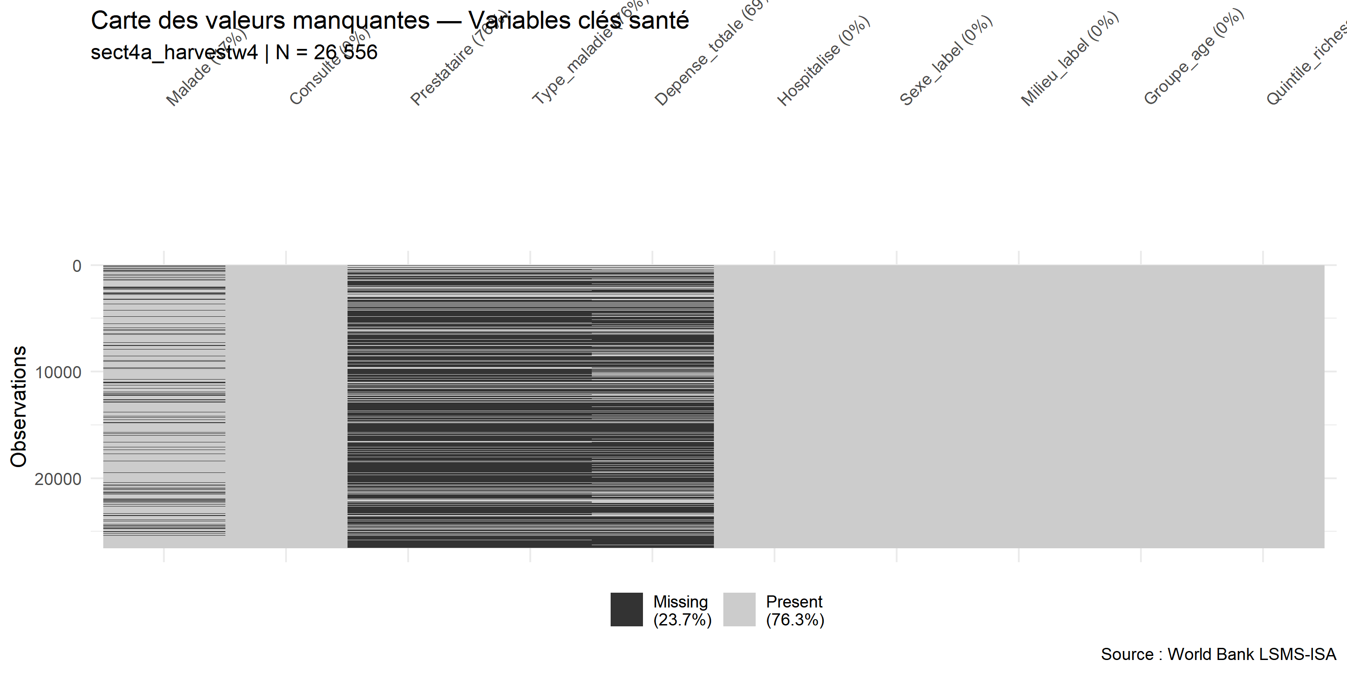
Carte des valeurs manquantes — Variables clés santé

2.4 Taux de morbidité
Tableau 4 — Taux de morbidité par sexe et groupe d'âge
Sexe | Groupe d'âge | N | N malades | Taux (%) | IC inf. 95% | IC sup. 95%
Homme | 0-4 ans | 1,267 | 154 | 12.2 % | 10.4 % | 14.1 %
Homme | 5-14 ans | 3,691 | 204 | 5.5 % | 4.8 % | 6.3 %
Homme | 15-29 ans | 2,984 | 190 | 6.4 % | 5.5 % | 7.3 %
Homme | 30-44 ans | 1,488 | 128 | 8.6 % | 7.2 % | 10.1 %
Homme | 45-59 ans | 1,051 | 119 | 11.3 % | 9.5 % | 13.4 %
Homme | 60+ ans | 653 | 135 | 20.7 % | 17.6 % | 24 %
Femme | 0-4 ans | 1,294 | 141 | 10.9 % | 9.3 % | 12.7 %
Femme | 5-14 ans | 3,428 | 232 | 6.8 % | 5.9 % | 7.7 %
Femme | 15-29 ans | 2,732 | 225 | 8.2 % | 7.2 % | 9.3 %
Femme | 30-44 ans | 1,901 | 204 | 10.7 % | 9.4 % | 12.2 %
Femme | 45-59 ans | 1,041 | 166 | 15.9 % | 13.8 % | 18.3 %
Femme | 60+ ans | 641 | 167 | 26.1 % | 22.7 % | 29.6 %

2.4.1 Interprétation
Le taux de morbidité observé au cours des quatre dernières semaines est estimé à 9,3 % en données non pondérées et à 8,7 % après prise en compte des poids d’enquête. Cette différence modérée suggère que la structure de l’échantillon brut diffère légèrement de celle de la population cible, ce qui justifie l’utilisation des pondérations pour produire des estimations représentatives.
Le tableau des taux de morbidité par sexe et groupe d’âge met en évidence une forte hétérogénéité selon le cycle de vie. Les individus âgés de 60 ans et plus présentent les taux de morbidité les plus élevés, atteignant 20,7 % chez les hommes et 26,1 % chez les femmes. À l’inverse, les enfants âgés de 5 à 14 ans présentent les niveaux de morbidité les plus faibles.
Le graphique associé confirme visuellement cette structure en mettant en évidence une augmentation progressive du taux de morbidité avec l’âge. Cette tendance reflète la vulnérabilité sanitaire croissante des populations âgées, liée notamment à l’augmentation de la prévalence des maladies chroniques et à une plus grande fragilité physiologique.
On observe également un différentiel systématique selon le sexe, les femmes présentant généralement des taux de morbidité légèrement supérieurs à ceux des hommes dans les groupes d’âge adultes et âgés. Cette différence peut s’expliquer par des facteurs biologiques, mais également par une plus grande propension à déclarer les épisodes de maladie. 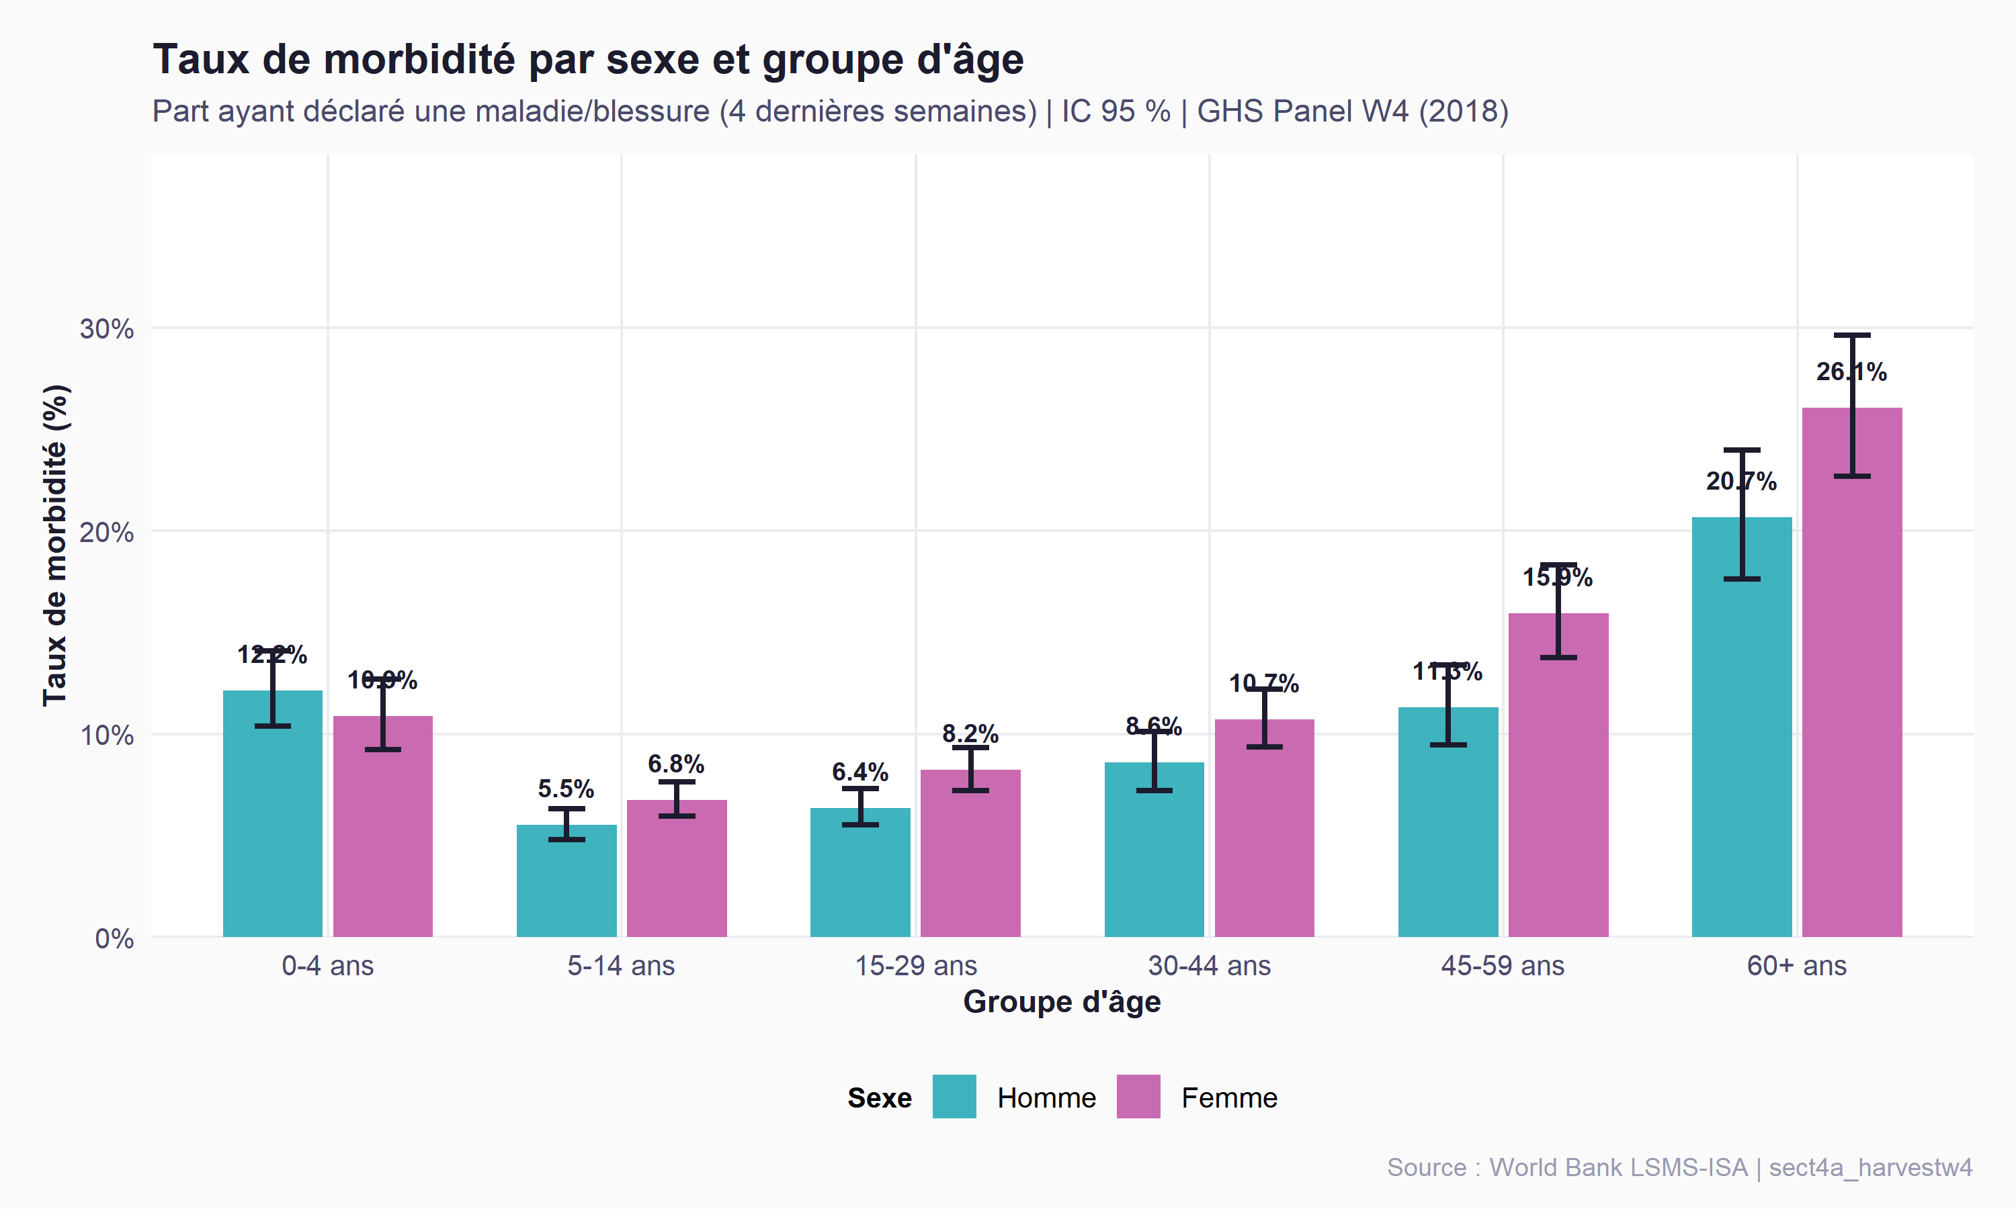

3 Tâche 14 — Types de maladies déclarées
Tableau 5 — Top 10 affections déclarées parmi les individus malades
Type d'affection | Effectif | Proportion (%) | Catégorie
27. BODY PAINS | 518 | 27 % | Autre
1. MALARIA | 514 | 26.8 % | Infectieuse
15. CATARRH | 244 | 12.7 % | Autre
17. HEADACHE | 195 | 10.2 % | Autre
16. COUGH | 182 | 9.5 % | Infectieuse
10. COMMON COLD | 71 | 3.7 % | Infectieuse
24. ULCER/STOMACH PAIN | 70 | 3.7 % | Autre
11. INJURY | 58 | 3 % | Traumatique
12. OTHER(SPECIFY) | 36 | 1.9 % | Autre
25. EYE PROBLEM | 27 | 1.4 % | Autre

3.0.1 Interprétation
L’analyse des types d’affections déclarées porte sur 2 065 individus ayant signalé un épisode de maladie et pour lesquels le type d’affection est renseigné.
Le tableau met en évidence une forte concentration des cas autour d’un nombre limité de pathologies. Le paludisme représente à lui seul environ 26,8 % des affections déclarées, confirmant son rôle central dans le profil épidémiologique du Nigeria. Cette prévalence élevée reflète les conditions environnementales et climatiques favorables à la transmission de la maladie dans la région.
Le graphique du top 10 des affections permet de visualiser clairement cette hiérarchie des pathologies. Les deux premières catégories — douleurs corporelles (“body pains”) et paludisme — dominent largement la distribution et représentent ensemble plus de la moitié des cas observés.
Les affections respiratoires courantes, telles que la toux, le rhume ou le catarrhe, occupent également une place importante dans la distribution. Bien que généralement bénignes, ces pathologies peuvent avoir un impact non négligeable sur la productivité et les activités quotidiennes des individus.
Dans l’ensemble, la distribution observée suggère un profil épidémiologique mixte, caractérisé par la coexistence de maladies infectieuses et de symptômes non spécifiques liés aux conditions de vie.
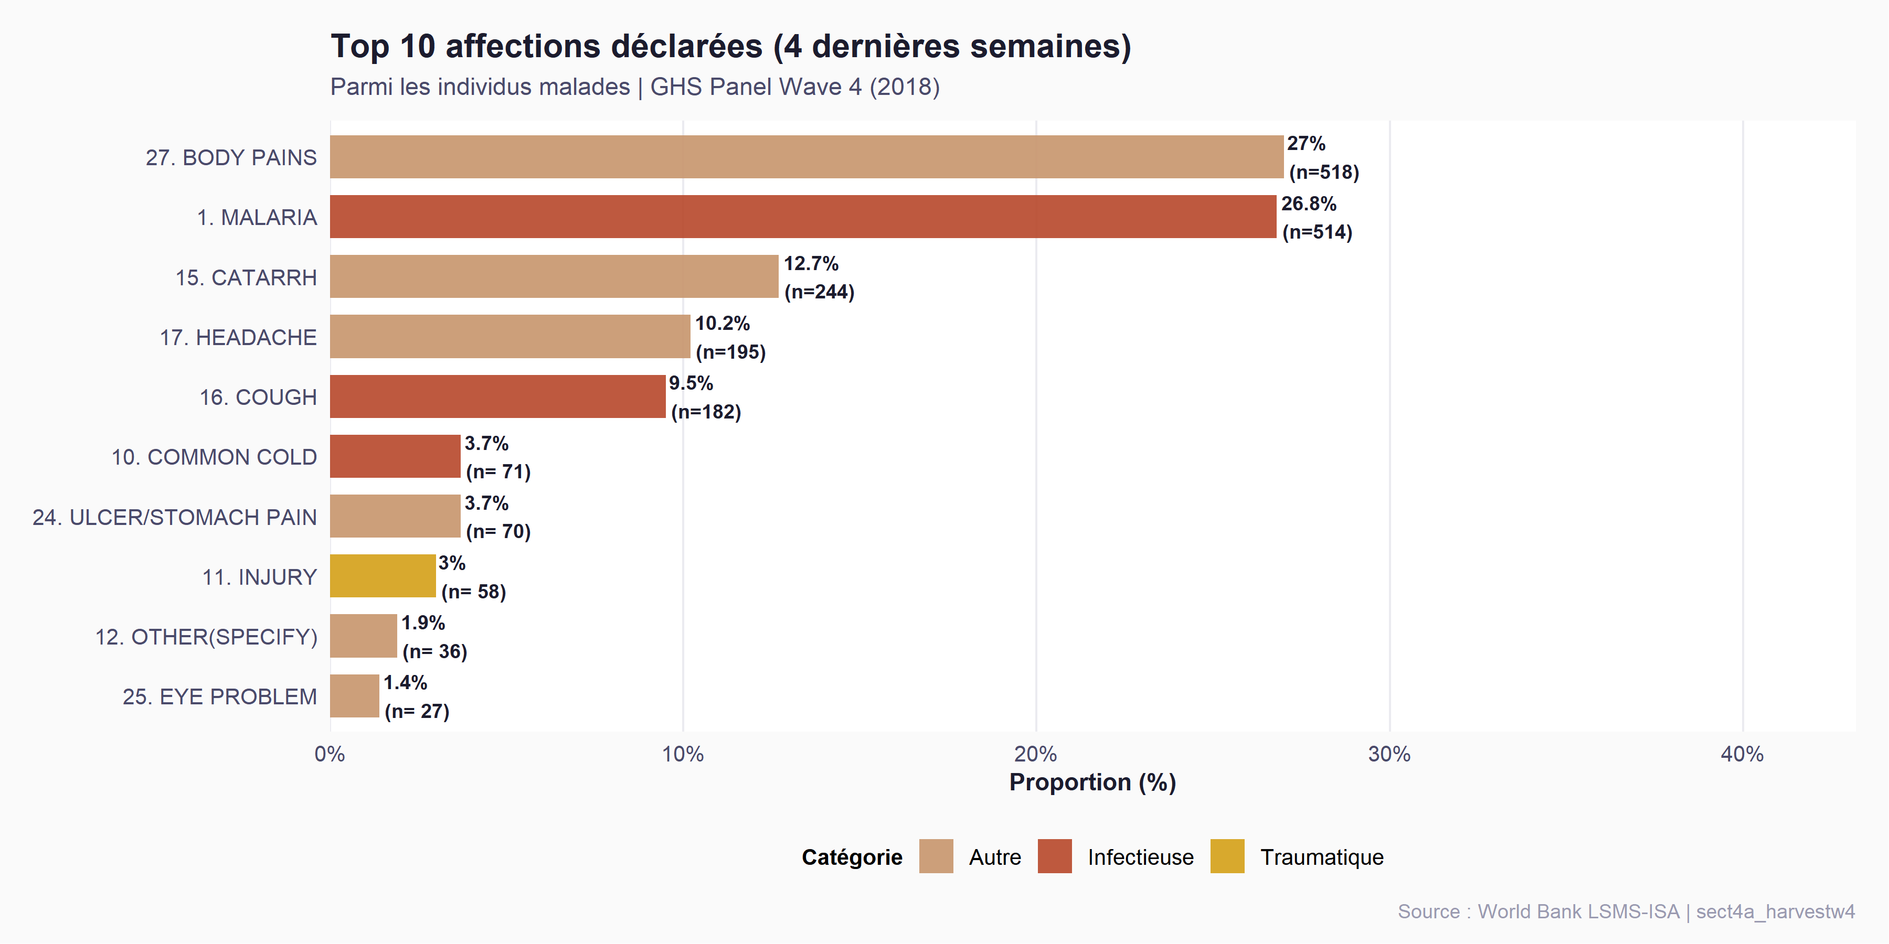
Top 10 affections déclarées — GHS Panel Wave 4 (2018)

4 Tâche 15 — Recours aux soins par type de prestataire
Tableau 6 — Recours aux soins par type de prestataire (IC 95%)
Type de prestataire | Effectif | Proportion (%) | IC inf. 95% | IC sup. 95%
8. CHEMIST | 2,689 | 41.7 % | 40.5 % | 42.9 %
2. DOCTOR | 1,335 | 20.7 % | 19.7 % | 21.7 %
0. NO ONE | 912 | 14.1 % | 13.3 % | 15 %
4. NURSE | 447 | 6.9 % | 6.3 % | 7.6 %
7. PHARMACIST | 339 | 5.3 % | 4.7 % | 5.8 %
1. TRADITIONAL HEALER | 235 | 3.6 % | 3.2 % | 4.1 %
15. COMMUNITY HEALTH EXTENSION WORKER (CHEW) | 156 | 2.4 % | 2.1 % | 2.8 %
5. MEDICAL ASST | 138 | 2.1 % | 1.8 % | 2.5 %
11. PATENT MEDICINE VENDOR (PMV) | 85 | 1.3 % | 1.1 % | 1.6 %
14. JUNIOR COMMUNITY HEALTH EXTENSION WORKER (JCHEW) | 71 | 1.1 % | 0.9 % | 1.4 %
6. MIDWIFE | 23 | 0.4 % | 0.2 % | 0.5 %
3. DENTIST | 12 | 0.2 % | 0.1 % | 0.3 %
10. SPIRITUALIST | 6 | 0.1 % | 0 % | 0.2 %
9. TBA | 1 | 0 % | 0 % | 0.1 %
13. OTHER(SPECIFY) | 1 | 0 % | 0 % | 0.1 %

4.0.1 Interprétation
L’analyse du recours aux soins révèle une forte diversité des prestataires consultés par les individus malades.
Le tableau indique que le prestataire le plus fréquemment consulté est le « chemist », qui représente environ 41,7 % des consultations. Le graphique confirme visuellement cette domination en montrant que cette catégorie dépasse largement les autres prestataires.
Les consultations auprès de médecins arrivent en deuxième position avec environ 20,7 % des cas. Bien que les médecins représentent un acteur central du système de santé formel, leur fréquence relativement plus faible suggère que de nombreux individus privilégient des solutions plus accessibles ou moins coûteuses.
Par ailleurs, environ 14,1 % des individus déclarent ne consulter aucun prestataire malgré un épisode de maladie. Cette proportion est mise en évidence dans le graphique et peut refléter plusieurs facteurs, notamment des contraintes financières, une perception de faible gravité de la maladie ou encore le recours à l’automédication.
La présence de prestataires traditionnels et communautaires, bien que minoritaire, témoigne également de la coexistence de systèmes de soins formels et informels dans le paysage sanitaire. 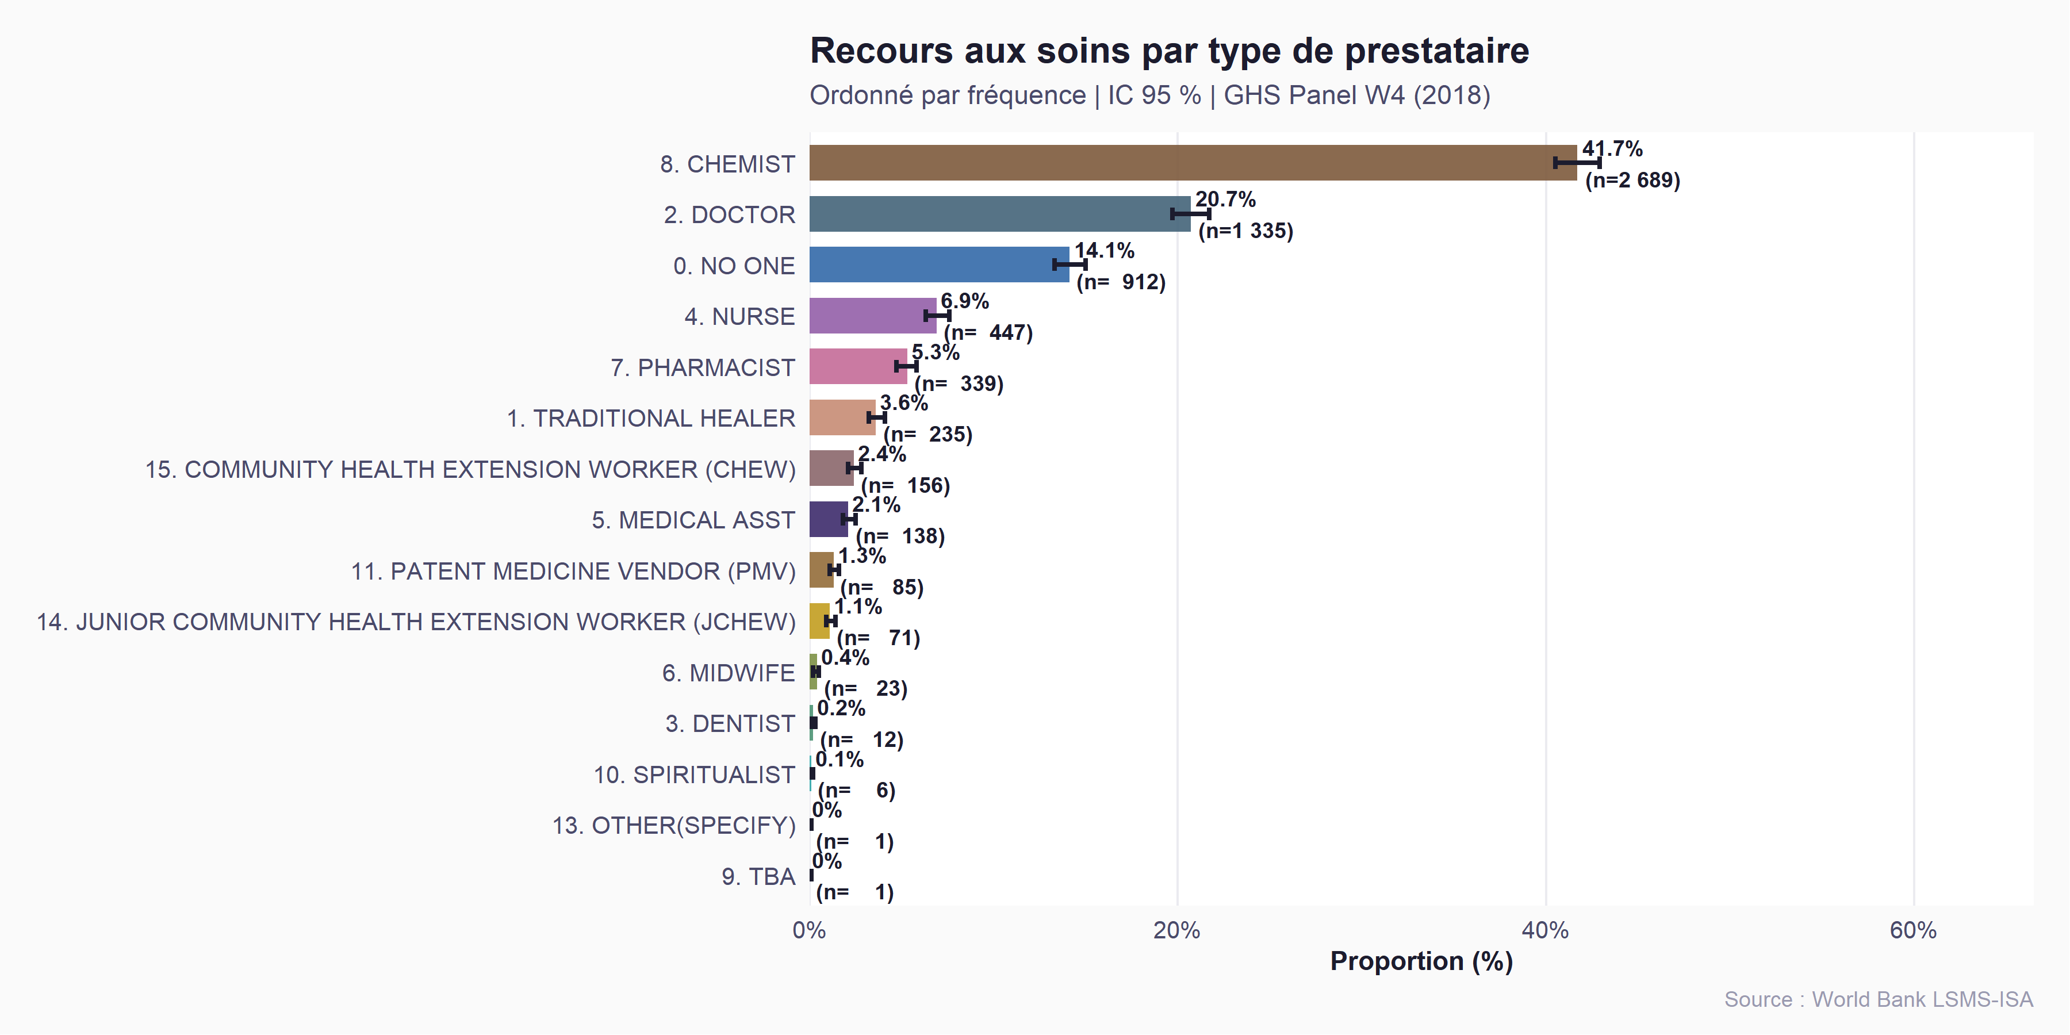

5 Tâche 16 — Distribution des dépenses de santé
Tableau 7 — Statistiques descriptives des dépenses de santé (Nairas)
Statistique | Valeur
N individus avec dépenses | 8 348
N individus sans dépenses / manquants | 18 208
Moyenne (Nairas) | 2 039
Médiane (Nairas) | 800
Écart-type | 4 533
Q1 (25e percentile) | 350
Q3 (75e percentile) | 2 000
IQR | 1 650
Minimum | 2
Maximum | 121 200

5.0.1 Interprétation
L’analyse des dépenses de santé concerne 8 348 individus ayant déclaré des dépenses strictement positives.
Les statistiques descriptives indiquent une distribution fortement asymétrique à droite. La moyenne des dépenses (2 039 Nairas) est nettement supérieure à la médiane (800 Nairas), ce qui traduit l’influence de quelques dépenses particulièrement élevées.
Le graphique représentant la distribution des dépenses en échelle logarithmique permet de visualiser plus clairement cette asymétrie. La transformation logarithmique réduit l’influence des valeurs extrêmes et met en évidence la forte concentration des observations autour de montants relativement faibles.
La majorité des individus supporte donc des dépenses modestes, tandis qu’une minorité fait face à des coûts très élevés, comme en témoigne la valeur maximale de plus de 120 000 Nairas. La présence de ces valeurs extrêmes suggère l’existence de dépenses potentiellement catastrophiques pour certains ménages, notamment en cas de maladies graves ou d’hospitalisation.
L’analyse par déciles confirme cette forte dispersion, avec une augmentation rapide des montants dans les déciles supérieurs.
Tableau 8 — Dépenses de santé par décile
Décile | Montant (Nairas)
D1 | 150
D2 | 270
D3 | 450
D4 | 550
D5 | 800
D6 | 1 200
D7 | 1 600
D8 | 2 500
D9 | 4 700
D10 | 121 200
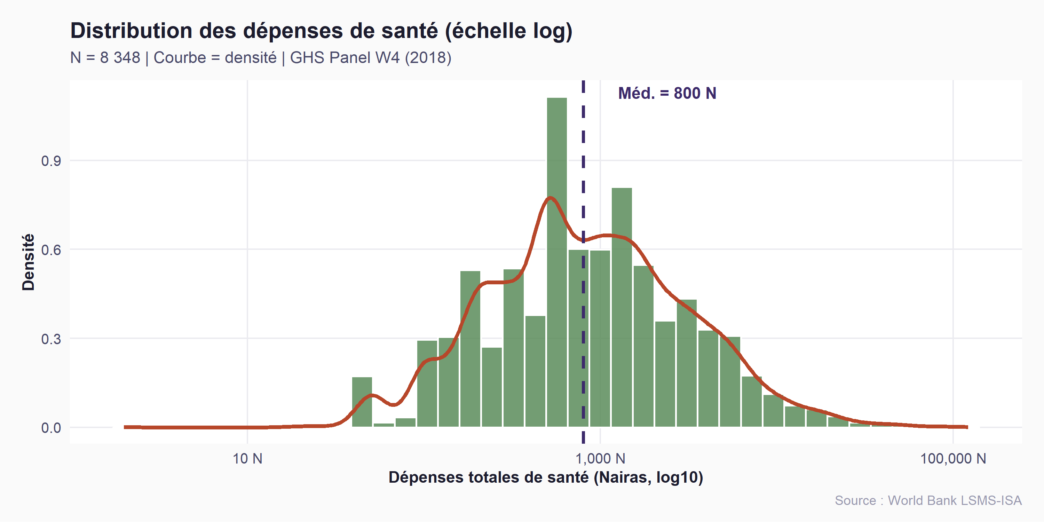
Distribution des dépenses de santé — Échelle logarithmique

6 Tâche 17 — Recours aux soins × Quintile de richesse
Tableau 9 — Taux de consultation par quintile de richesse
Quintile | N total | N consultés | Taux (%) | IC inf. 95% | IC sup. 95%
Q1 (Pauvres) | 7,950 | 961 | 12.1 % | 11.4 % | 12.8 %
Q2 | 6,233 | 1,062 | 17 % | 16.1 % | 18 %
Q3 | 5,157 | 973 | 18.9 % | 17.8 % | 20 %
Q4 | 4,236 | 951 | 22.5 % | 21.2 % | 23.7 %
Q5 (Riches) | 2,957 | 774 | 26.2 % | 24.6 % | 27.8 %

6.0.1 Interprétation
L’analyse de l’association entre le quintile de richesse et le recours aux soins met en évidence une relation statistiquement significative (test du Chi-deux, p-value < 0,001).
Le taux de consultation augmente de manière monotone avec le niveau de richesse, passant de 12,1 % dans le quintile le plus pauvre à 26,2 % dans le quintile le plus riche. Cette progression est clairement visible dans le graphique correspondant, qui met en évidence un gradient socio-économique dans l’accès aux soins.
Cependant, la valeur du V de Cramér (0,121) indique que l’intensité de l’association reste modérée. Autrement dit, bien que la richesse influence significativement le recours aux soins, elle n’explique qu’une partie des comportements de consultation.
Ces résultats suggèrent que les contraintes économiques jouent un rôle important dans l’accès aux services de santé, les ménages les plus pauvres étant moins susceptibles de consulter un prestataire en cas de maladie. 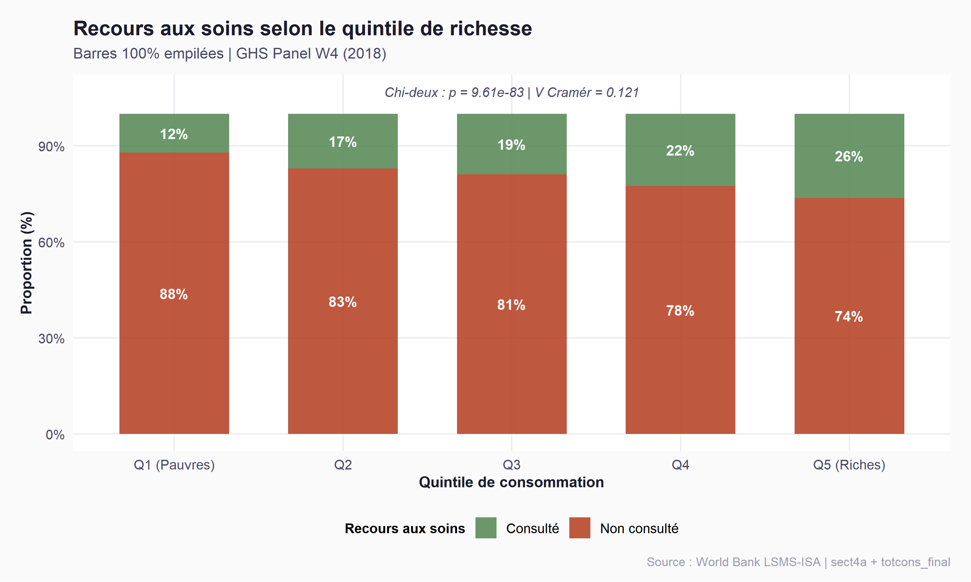

7 Tâche 18 — Dépenses de santé : Rural vs Urbain
Tableau 10 — Dépenses de santé selon le milieu de résidence (Nairas)
Zone | N | Moyenne (N) | Médiane (N) | Écart-type | Q1 | Q3
Rural | 2,520 | 1 987 | 800 | 3 980 | 300 | 2 000
Urbain | 5,828 | 2 062 | 800 | 4 752 | 350 | 2 000
Test de Wilcoxon-Mann-Whitney : W = 7.2890745^{6} | p = 5.92e-01 | r = 0.0059 → effet négligeable
IC 95 % de la différence de médiane : [-50 ; 0] Nairas
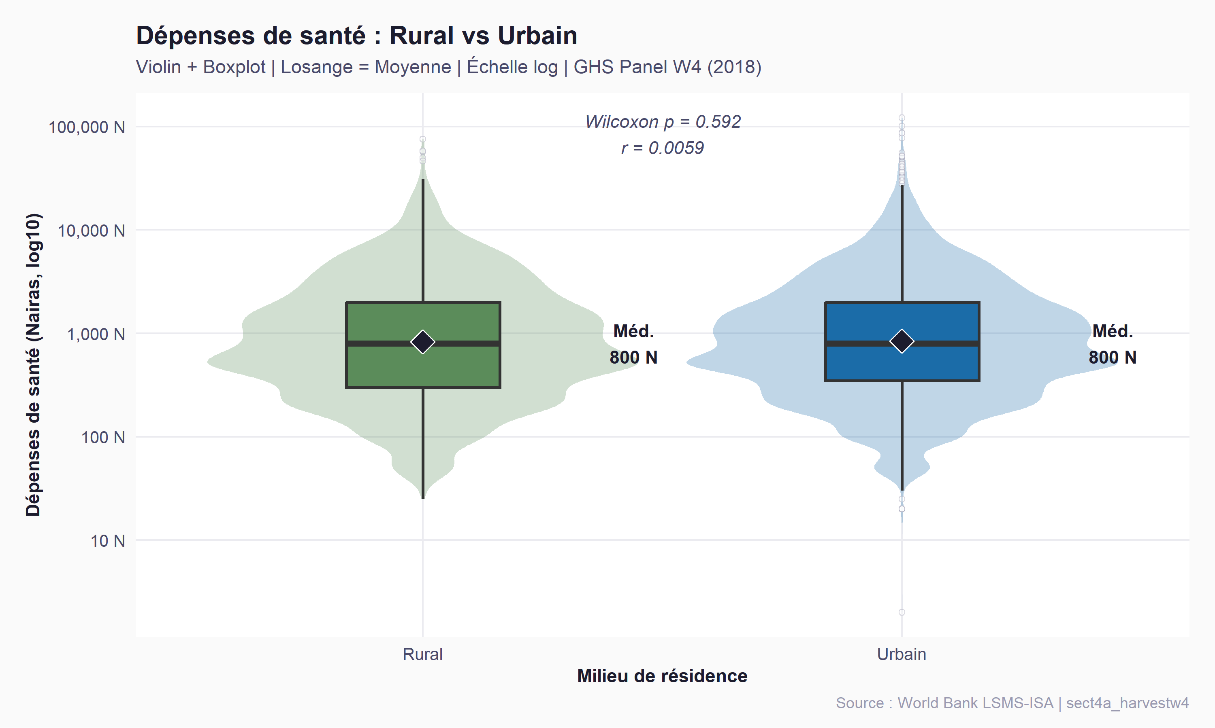
Dépenses de santé — Rural vs Urbain (échelle logarithmique)

8 Tableau de synthèse (gtsummary)
Tableau 11. Santé et recours aux soins par milieu de résidence — Nigeria GHS Panel Wave 4 (2018) | N = 26 556
 |  |  | Milieu de résidence
Variable | N valide | Ensemble  (N = 26556)¹ | Rural  (n = 7567)¹ | Urbain  (n = 18989)¹ | p-value²
Sexe | 26,556 |  |  |  | 0.457
Homme |  | 13,188 (50%) | 3,730 (49%) | 9,458 (50%)
Femme |  | 13,368 (50%) | 3,837 (51%) | 9,531 (50%)
Maladie/blessure (4 sem.) | 22,171 |  |  |  | 0.863
Oui |  | 2,065 (9.3%) | 591 (9.3%) | 1,474 (9.3%)
Non |  | 20,106 (91%) | 5,796 (91%) | 14,310 (91%)
Manquant |  | 4,385 | 1,180 | 3,205
A consulté un prestataire | 26,556 |  |  |  | 0.556
Oui |  | 4,731 (18%) | 1,331 (18%) | 3,400 (18%)
Non |  | 21,825 (82%) | 6,236 (82%) | 15,589 (82%)
Hospitalisé | 26,556 |  |  |  | 0.876
Oui |  | 823 (3.1%) | 237 (3.1%) | 586 (3.1%)
Non |  | 25,733 (97%) | 7,330 (97%) | 18,403 (97%)
Dépenses santé (Nairas) | 8,348 | 800 [350 - 2,000] | 800 [300 - 2,000] | 800 [350 - 2,000] | 0.592
Manquant |  | 18,208 | 5,047 | 13,161
Jours d'arrêt d'activité | 2,835 | 4 [2 - 7] | 3 [2 - 7] | 4 [2 - 7] | 0.193
Manquant |  | 23,721 | 6,942 | 16,779
¹Continues : Médiane [Q1-Q3] | Catégoriel : n (%)
²Pearson's Chi-squared test; Wilcoxon rank sum test

8.0.1 Interprétation synthétique
Le tableau de synthèse permet de comparer plusieurs indicateurs de santé et de recours aux soins selon le milieu de résidence.
La distribution du sexe est globalement équilibrée entre les zones rurales et urbaines, et le test du Chi-deux indique qu’il n’existe pas de différence statistiquement significative entre les deux milieux (p = 0,457). Cette homogénéité suggère que la structure démographique de l’échantillon est comparable entre les zones rurales et urbaines.
Le taux de morbidité déclaré au cours des quatre dernières semaines est identique dans les deux milieux (9,3 %), et la différence n’est pas statistiquement significative (p = 0,863). Ce résultat suggère que l’exposition aux problèmes de santé récents est relativement similaire entre les populations rurales et urbaines.
De même, la proportion d’individus ayant consulté un prestataire de santé est comparable dans les deux contextes (18 % dans chaque milieu), ce qui est confirmé par une p-value non significative (p = 0,556). Cela indique que, malgré les différences potentielles d’offre de soins entre zones rurales et urbaines, les comportements de consultation restent globalement similaires dans l’échantillon étudié.
Les dépenses de santé présentent également des distributions très proches entre les deux milieux, avec une médiane identique de 800 Nairas. Le test de Wilcoxon ne met pas en évidence de différence significative (p = 0,592), ce qui suggère que le niveau typique de dépenses directes est comparable entre les zones rurales et urbaines.

8.1 Dans l’ensemble, ce tableau de synthèse indique que les principales différences observées dans le recours aux soins semblent davantage liées aux caractéristiques socio-économiques des ménages qu’au seul milieu de résidence.

9 Conclusion
Ce rapport a analysé les principales dimensions de la santé et du recours aux soins au Nigeria en 2018 à partir du GHS Panel Wave 4. Les principaux résultats sont :
- Morbidité : Le taux de morbidité pondéré est de 8.7 %, avec des variations selon l’âge et le sexe.
- Types d’affections : Les maladies infectieuses (paludisme, fièvre) dominent parmi les 2 065 individus malades identifiés.
- Recours aux soins : Le prestataire le plus fréquent est 8. CHEMIST (41.7 %).
- Dépenses de santé : La médiane des dépenses est de 800 Nairas, avec une distribution fortement asymétrique.
- Inégalités socio-économiques : Le recours aux soins est significativement lié au niveau de richesse (Chi-deux, p = 9.61e-83, V de Cramér = 0.121).
- Disparités Rural/Urbain : Les dépenses de santé diffèrent significativement selon le milieu (Wilcoxon p = 5.92e-01, r = 0.0059 — effet négligeable).

Source des données : World Bank LSMS-ISA — Nigeria GHS Panel Wave 4 (2018)
Rapport généré avec R 4.4.2 et RMarkdown
ENSAE ISE1 | Projet Statistique R & Python 2025-2026

